|  |  |
| --- | --- |
| **HUYỆN ĐOÀN HOÀI ĐỨC**  **ĐOÀN TRƯỜNG THPT HOÀI ĐỨC C**  **\*\*\*\*\*** | **ĐOÀN TNCS HỒ CHÍ MINH**  *Hoài Đức, ngày 07 tháng 10 năm 2024* |

**CHỦ ĐỀ**

**XÂY DỰNG TÌNH BẠN ĐẸP – NÓI KHÔNG VỚI BẠO LỰC HỌC ĐƯỜNG**

**Nhằm tăng cường giải pháp phòng chống bạo lực học đường trong trường học, góp phần giáo dục ý thức, đạo đức, lối sống văn hóa cho học sinh, đồng thời tạo sân chơi rèn luyện sức khỏe, tăng cường sự giao lưu tình đoàn kết giữa đoàn viên thanh niên, đoàn Trường THPT Hoài Đức C tuyên truyền đến toàn bộ cán bộ đoàn viên, thanh niên trong nhà trường “Xây dựng tình bạn đẹp – Nói không với bạo lực học đường”**

Đối với cuộc đời mỗi chúng ta, thời đi học là quãng đường thanh xuân tươi đẹp nhất. Tuy nhiên, đó sẽ là con đường đầy những khó khăn, ám ảnh bởi những lời nói không hay, những hành động không đẹp –đó chính là bạo lực học đường. Thật đáng buồn, tình trạng đó đã làm mất đi nét đẹp hồn nhiên, trong sáng của tuổi học trò.

Bạo lực học đường là những hành vi thô bạo, ngang ngược, thiếu đạo đức giữa bạn với bạn; cách cư xử thiếu văn minh, không có giáo dục của thế hệ học sinh; xúc phạm, lăng mạ, xỉ nhục, đay nghiến, chà đạp nhân phẩm, làm tổn thương về mặt tinh thần con người thông qua lời nói, hay những hành vi đánh đập, tra tấn, hành hạ, làm tổn hại về sức khỏe, xâm phạm cơ thể con người thông qua những hành vi bạo lực, gây ảnh hưởng nghiêm trọng diễn ra trong môi trường học đường.

Những nguyên nhân nào dẫn đến hành vi bạo lực học đường ? Nguyên nhân bắt nguồn từ những sự việc nhỏ nhặt trong cuộc sống : học sinh “ thích thì đánh”, “ ghét thì đánh”… Tưởng chừng những lời nói, những ánh nhìn là vô hại, chúng lại chính là nguyên nhân dẫn đến bạo lực  tại một môi trường thân thiện và an toàn như trường học. Một số học sinh cá biệt, chưa kiểm soát được hành vi của bản thân, coi việc dùng bạo lực là cách để giải quyết mâu thuẫn… Bên cạnh đó, nguyên nhân một phần là do xã hội còn thờ ơ, chưa có sự quan tâm đúng mức, chưa có giải pháp thiết thực để ngăn chặn tình trạng này.

Trước thực trạng hết sức nghiêm trọng của bạo lực học đường, chúng ta cần phải có những biện pháp ngăn chặn, đẩy lùi và xóa bỏ. Cần có sự quan tâm, giáo dục của gia đình và nhà trường, giúp mỗi học sinh nâng cao ý thức, nhận thức đúng đắn về mối nguy hại của bạo lực học đường. Nhà trường cần có những biện pháp, nội quy nghiêm ngặt để xử lý việc gây ra bạo lực… Một trong những biện pháp tốt nhất để ngăn chặn tình trạng này đó chính là xây dựng tình bạn tốt đẹp.

Mô hình *“Xây dựng tình bạn đẹp – Không bạo lực học đường”* là một trong những mô hình thiết thực, nhằm hạn chế tình trạng bạo lực học đường, đặc biệt là các trường Trung học phổ thông- nơi mà có đối tượng học sinh với nhiều đặc điểm tâm sinh lý phức tạp. Chúng ta có thể xây dựng mô hình bằng nhiều hình thức đa dạng như :Tuyên truyền trực quan về mô hình và những thông điệp mô hình mang lại thông qua hệ thống pano, băng rôn, khẩu hiệu tại khuôn viên nhà trường, các địa điểm đông học sinh; tổ chức cuộc thi sáng tác video clip về tình bạn đẹp, phòng, chống bạo lực học đường; tổ chức cuộc thi thiết kế inforgraphic, vẽ tranh cổ động về phòng, chống bạo lực học đường; tổ chức cuộc thi diễn kịch truyền thông về tình bạn đẹp, ngăn chặn bạo lực học đường… chứa đựng nhiều nội dung bổ ích như: Chia sẻ những câu chuyện đẹp về tình bạn trong môi trường học đường, trong cuộc sống, định hướng việc xây dựng tình bạn đẹp trong học sinh; chia sẻ, trao đổi, cổ vũ những thói quen tốt, hành động đẹp trong việc phòng chống bạo lực học đường; chia sẻ kiến thức pháp luật có liên quan đến hậu quả do bạo lực học đường gây ra; kỹ năng xử lý tình huống để ngăn chặn bạo lực học đường hoặc tham gia giải quyết, đấu tranh với các hành vi bạo lực học đường; tuyên dương những tấm gương có thói quen tốt, hành động đẹp, tích cực trong việc tham gia giải quyết, phòng, chống bạo lực học đường.

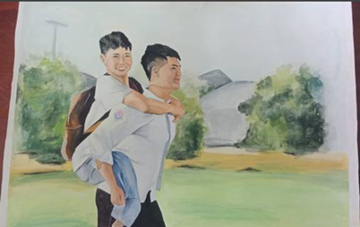

Bên cạnh việc tuyên truyền, nhà trường có thể hướng dẫn các bạn học sinh sử dụng hiệu quả mạng xã hội facebook, youtube của tập thể và cá nhân trong đăng tải thông tin những nội dung tích cực về tình bạn đẹp, về việc tránh xa hành vi bạo lực học đường tại môi trường giáo dục.

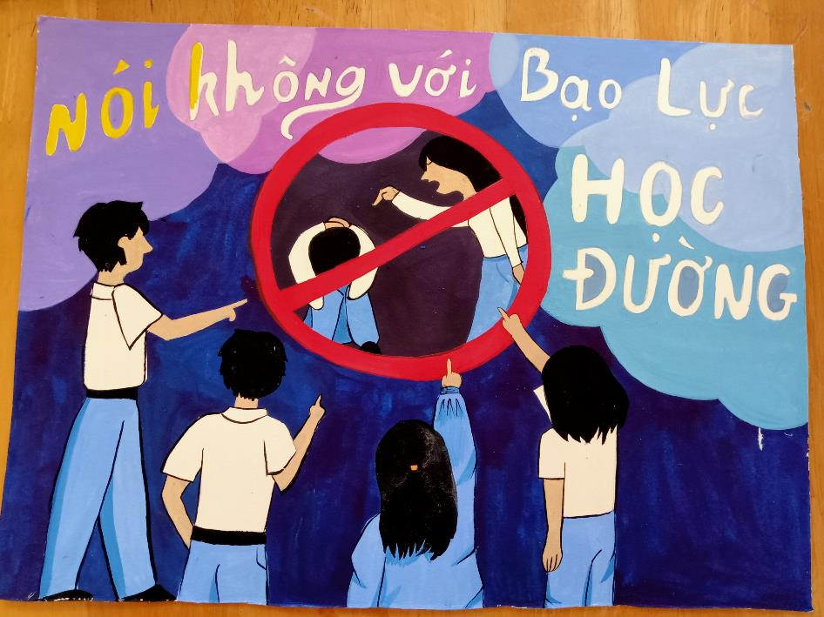

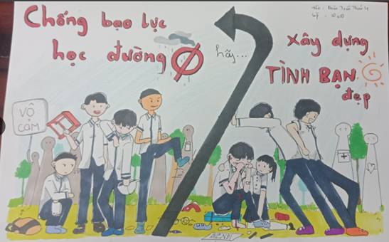

 Xây dựng mô hình *“Xây dựng tình bạn đẹp – Không bạo lực học đường”* tại các trường Trung học phổ thông là xây dựng một môi trường học tập, tu dưỡng đạo đức văn minh, lành mạnh. Một môi trường tích cực  sẽ tạo động lực cho các bạn học sinh mỗi ngày đến trường là một ngày vui và để trường học thực sự là ngôi nhà thứ hai, nơi nuôi dưỡng những ước mơ của tuổi học trò.

|  |  |
| --- | --- |
|  | **TM. BCH ĐOÀN TRƯỜNG**  **Bí thư**  **Trần Quang Phát** |